Vừa qua, ngày 10/03/2017 Tổng cục hải quan vừa ban hành Công văn hướng dẫn số 494/GSQL-GQ2 trả lời vướng mắc về việc xây dựng định mức nguyên liệu, vật tư của hoạt động sản xuất xuất khẩu.
Theo quy định tại Điều 55 Thông tư số 38/2015/TT-BTC
Đối với nguyên liệu, vật tư nhập khẩu để gia công, sản xuất hàng hóa xuất khẩu đều phải xây dựng định mức thực tế, bao gồm:
+ Định mức sử dụng nguyên liệu,
+ Định mức vật tư tiêu hao
+ Tỷ lệ hao hụt nguyên liệu, vật tư.
Không loại trừ trường hợp ngoại lệ nào được miễn xây dựng định mức.

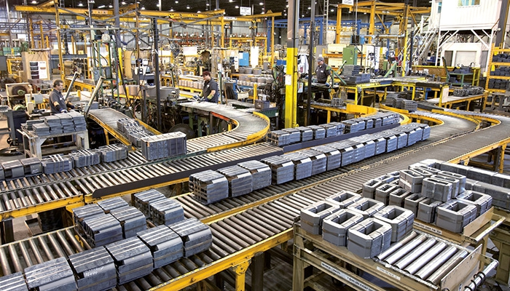
Tất cả nguyên liệu, vật tư nhập khẩu để gia công, sản xuất hàng hóa xuất khẩu đểu phải xây dựng định mức​
Doanh nghiệp phải xây dựng trước khi thực hiện sản xuất và tiến hành xây dựng định mức cho từng mã sản phẩm riêng.
Trong quá trình sản xuất nếu có thay đổi phải xây dựng lại định mức thực tế, lưu trữ các chứng từ, tài liệu liên quan đến việc thay đổi định mức này và doanh nghiệp phải chịu trách nhiệm về tính chính xác của định mức sử dụng, định mức tiêu hao, tỷ lệ hao hụt và sử dụng định mức vào đúng mục đích gia công, sản xuất hàng hóa xuất khẩu.
Các bạn tải công văn trong file đính kèm nhé
Xem thêm:
Nguyên liệu, vật tư nhập khẩu để gia công, sản xuất hàng hóa xuất khẩu, hàng chế xuất gồm:
- Nguyên liệu, bán thành phẩm, linh kiện, cụm linh kiện trực tiếp tham gia vào quá trình gia công, sản xuất để cấu thành sản phẩm xuất khẩu.
- Nguyên liệu, vật tư trực tiếp tham gia vào quá trình gia công, sản xuất sản phẩm xuất khẩu nhưng không trực tiếp chuyển hoá thành sản phẩm hoặc không cấu thành thực thể sản phẩm.
- Sản phẩm hoàn chỉnh do tổ chức, cá nhân nhập khẩu để gắn vào sản phẩm xuất khẩu, để đóng chung với sản phẩm xuất khẩu được sản xuất từ nguyên liệu, vật tư nhập khẩu hoặc để đóng chung với sản phẩm xuất khẩu được sản xuất từ nguyên liệu, vật tư mua trong nước, nguyên liệu, vật tư tự cung ứng thành mặt hàng đồng bộ để xuất khẩu ra nước ngoài.
- Vật tư làm bao bì hoặc bao bì để đóng gói sản phẩm xuất khẩu.
- Nguyên liệu, vật tư nhập khẩu để bảo hành, sửa chữa, tái chế sản phẩm xuất khẩu.
- Hàng mẫu nhập khẩu để gia công, sản xuất hàng hóa xuất khẩu.
(Trích điều 54 Thông tư 38/2015/TT-BTC)
Nguồn Webketoan

